Resumen - En este estudio, desarrollamos modelos neuronales relacionados con la predicción de la temperatura del aire en la región de Meknes en Marruecos. Dependiendo de los parámetros climáticos, como la presión atmosférica (Pr), la humedad (H), la visibilidad (Vis), la velocidad del viento (V), el punto de rocío (Tr) y la precipitación (P). La base de datos utilizada contiene un historial de parámetros meteorológicos que cubren 3288 días, de 2004 a 2012. Este tipo de neurona perceptrón multicapa (MLP) se utilizó para aproximar la relación entre estos parámetros con un mínimo error cuadrado. Para una mejor predicción de la temperatura del aire, desarrollamos un modelo neural estocástico. El error cuadrático medio (MSE) y el coeficiente de correlación (R) se utilizaron para evaluar el rendimiento de los modelos desarrollados. El estudio de estos indicadores estadísticos demostró que la predicción de la temperatura del aire era poderosa con el algoritmo Levenberg-Marquard, con arquitectura [6-10-1], la función Tansig en la capa oculta y la función Purelin en la capa de salida.

1. INTRODUCCIÓN

Los efectos del cambio climático, incluidas las sequías, las inundaciones, los tornados, el clima severo, el aumento del nivel del mar y las actividades industriales pueden provocar escasez de alimentos, un aumento de las enfermedades transmitidas por vectores, daños en la infraestructura y el deterioro de los recursos naturales de los que las personas obtienen sus recursos. medios de vida La mayoría de las actividades humanas están directamente relacionadas con el clima. De hecho, conocer la variabilidad de la temperatura ambiente es importante en la agricultura porque los cambios extremos en la temperatura del aire pueden causar daños a plantas y animales [1; 2]. El pronóstico de la temperatura del aire es útil para conocer la probabilidad de que ocurran tornados e inundaciones en un área específica [3]. La predicción del consumo de energía, la temperatura de la superficie del suelo y la radiación solar también están relacionadas con el pronóstico de la temperatura del aire ambiente [1].

Algunos estudios han aplicado diferentes modelos en pronósticos como la Red Neural Artificial. Smith y col. [2] descubrió que el frío y el calor extremos pueden afectar los cultivos y el ganado. Predijeron la temperatura del aire ambiente utilizando redes neuronales artificiales con un intervalo de tiempo de 1 a 12 horas. Sus resultados mostraron que las redes neuronales pueden predecir la temperatura del aire durante todo el año con un error absoluto medio mínimo (MAE).

Otros autores [3] han utilizado redes neuronales artificiales para predecir la temperatura del aire en Jeddah en Arabia Saudita. Fundaron resultados efectivos incluso con una sola entrada. Además, Dombayc et al. [1] han utilizado redes neuronales artificiales para predecir la temperatura ambiente diaria en Denizli, en el suroeste de Turquía. Estos autores separaron los datos meteorológicos en dos partes al elegir el período de 2003 a 2005 para los datos de entrenamiento y 2006 para los datos de prueba. Desarrollaron un modelo de retropropagación de error que tiene tres entradas, seis neuronas ocultas y una salida.

Behrang y col. [4] desarrollaron las redes neuronales multicapa Perceptron (MLP) y función de base radial (RBF) para la predicción de la luz solar diaria. Consideraron diferentes variables climáticas, incluida la temperatura promedio del aire, la humedad relativa, las horas de sol, la evaporación y los valores de la velocidad del viento entre 2002 y 2006 para la ciudad de Dezful en Irán. Los resultados obtenidos por estos autores mostraron la robustez de las redes neuronales artificiales. El

Badawi y col. [5] han desarrollado modelos estadísticos de perceptrón multicapa de tipo neuronal (MLP) y función de base radial de red (RBF) para la predicción de la humedad.

Trataron una serie temporal de datos meteorológicos y mostraron la robustez de la red neuronal artificial tipo Perceptrón multicapa. Otros estudios [6; 7; 8; 9; 10] han confirmado que el uso de redes neuronales artificiales es efectivo para predecir parámetros climáticos, especialmente la temperatura del aire con altas temperaturas.

exactitud. Las redes neuronales artificiales son técnicas sofisticadas de procesamiento de datos, capaces de modelar la relación entre funciones particularmente complejas. En las últimas dos décadas, las redes neuronales han demostrado su eficacia en muchas áreas. Varios estudios han confirmado que también son adecuados para la predicción de parámetros meteorológicos [1; 11].

El objetivo de este trabajo es desarrollar un modelo de perceptrón multicapa (MLP) para la predicción de la temperatura del aire en la región de Meknes en Marruecos de acuerdo con otros parámetros meteorológicos mediante la realización del estudio del efecto de diferentes distribuciones de datos, algoritmos de aprendizaje, funciones de transferencia, el número de capas ocultas, neuronas ocultas y el rendimiento de los modelos matemáticos establecidos.

2. MATERIAL Y MÉTODOS

2.1 Base de datos

La base de datos utilizada para predecir la temperatura del aire contiene un historial de siete parámetros meteorológicos que cubren 3288 días (de 2004 a 2012). La Tabla 1 presenta estas variables y sus designaciones. La base de datos utilizada para predecir la temperatura del aire contiene un historial de siete parámetros meteorológicos.

cubriendo 3288 días (de 2004 a 2012). La Tabla 1 presenta estas variables y sus designaciones.

Tabla -1: Variables meteorológicas y sus designaciones.

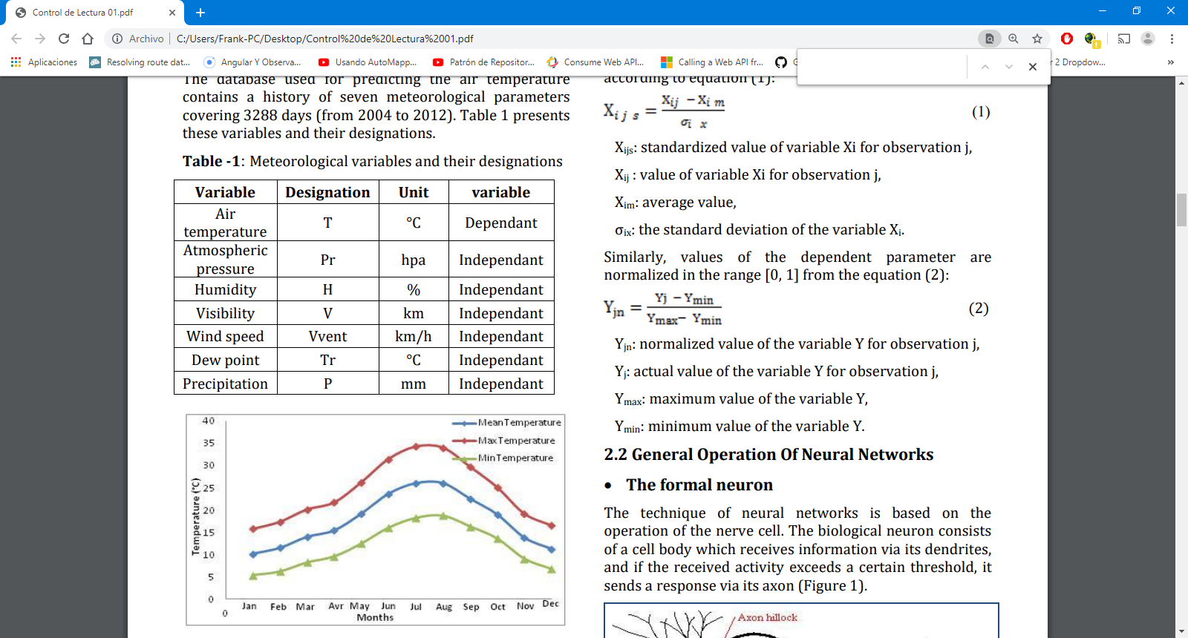



Gráfico 1: temperatura media, máxima y mínima promedio del aire para cada mes durante el período estudiado El gráfico -1 muestra la evolución de la temperatura media, máxima y media promedio del aire para cada mes durante el período estudiado. La evolución de la temperatura del aire se puede separar en tres dominios:

\* Enero-abril: el aumento mensual de la temperatura del aire es gradual y constante. Es del orden de 1 a 2 ° C por mes;

\* Mayo-agosto: un aumento mensual es del orden de 3 a 5 ° C por mes;

\* Septiembre-diciembre: una reducción del orden de 2 a 5 ° C por mes.

2.2 Normalización de datos

En general, la base de datos debe someterse a un pretratamiento para adaptarse a las entradas de la red. La base de aprendizaje consta de seis vectores X1, X2, ..., X6. Estos datos se convierten en variables estandarizadas. De hecho, los valores de cada variable independiente Xi se estandarizaron en relación con su valor medio y su desviación estándar de acuerdo con la ecuación (1):

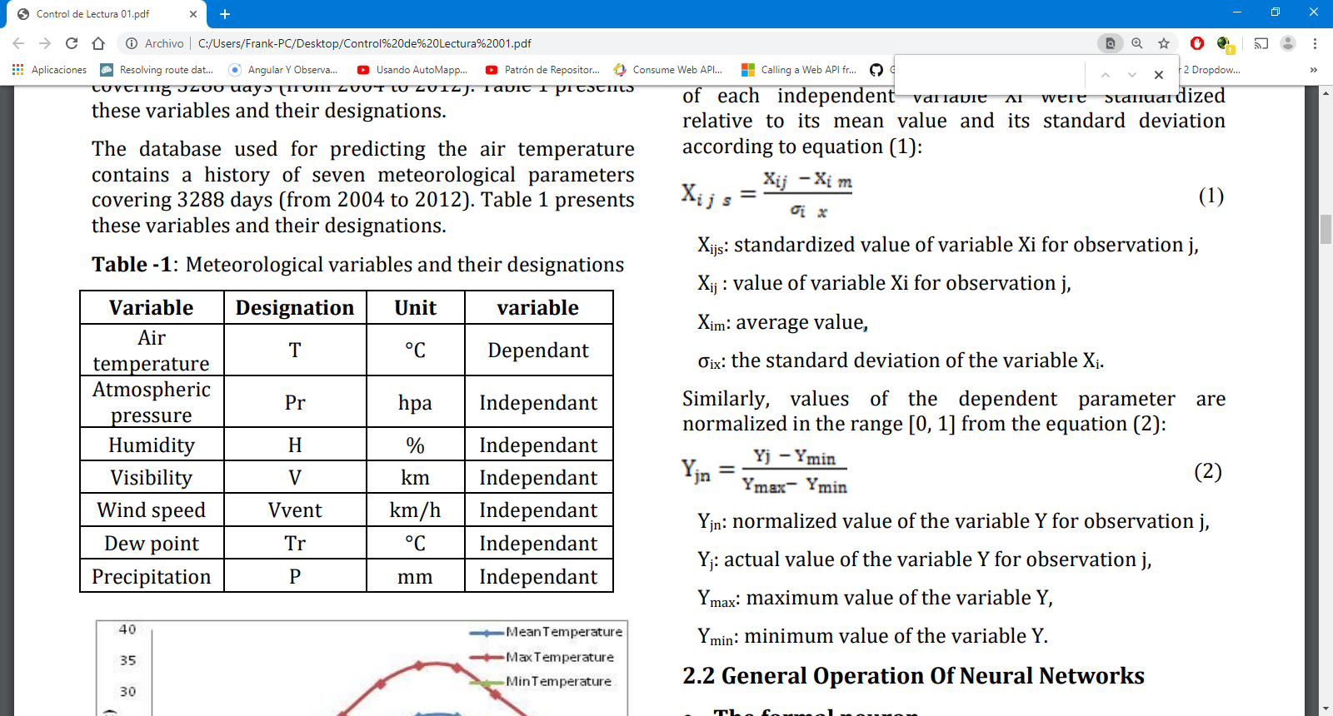

Del mismo modo, los valores del parámetro dependiente se normalizan en el rango [0, 1] de la ecuación (2):

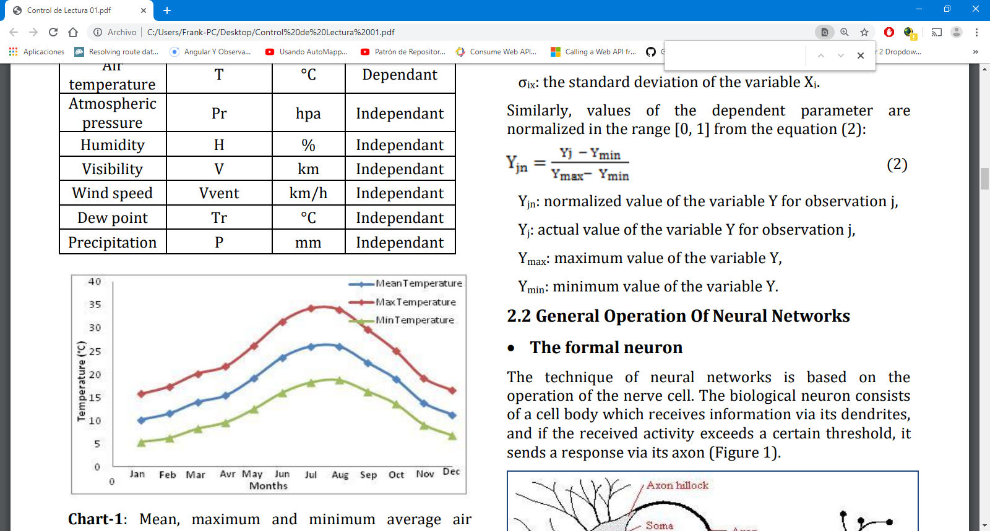

2.2 Operación general de redes neuronales

\* La neurona formal

La técnica de las redes neuronales se basa en el funcionamiento de la célula nerviosa. La neurona biológica consiste en un cuerpo celular que recibe información a través de sus dendritas, y si la actividad recibida excede cierto umbral, envía una respuesta a través de su axón (Figura 1).

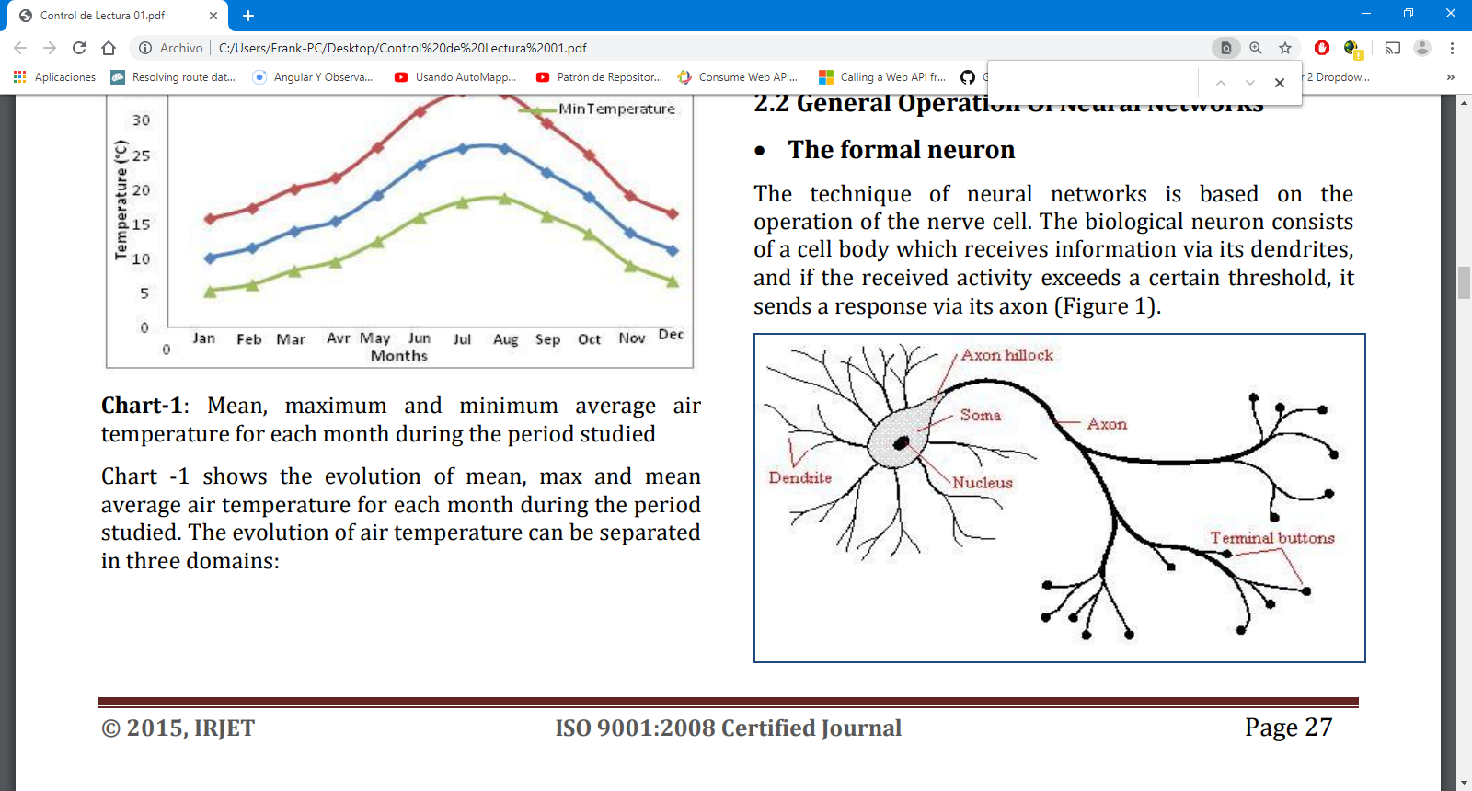

Fig -1: Dibujo de neurona biológica

La neurona formal obtiene la operación simplificada de la neurona biológica [12]. Cada neurona tiene múltiples entradas denotadas por Xi, a partir de las cuales calcula una salida denotada por S [13].

Más concretamente, cada entrada está ponderada por un peso sináptico denotado por Wi y una función de activación. Luego realiza una suma ponderada de estas entradas dada de la siguiente manera:

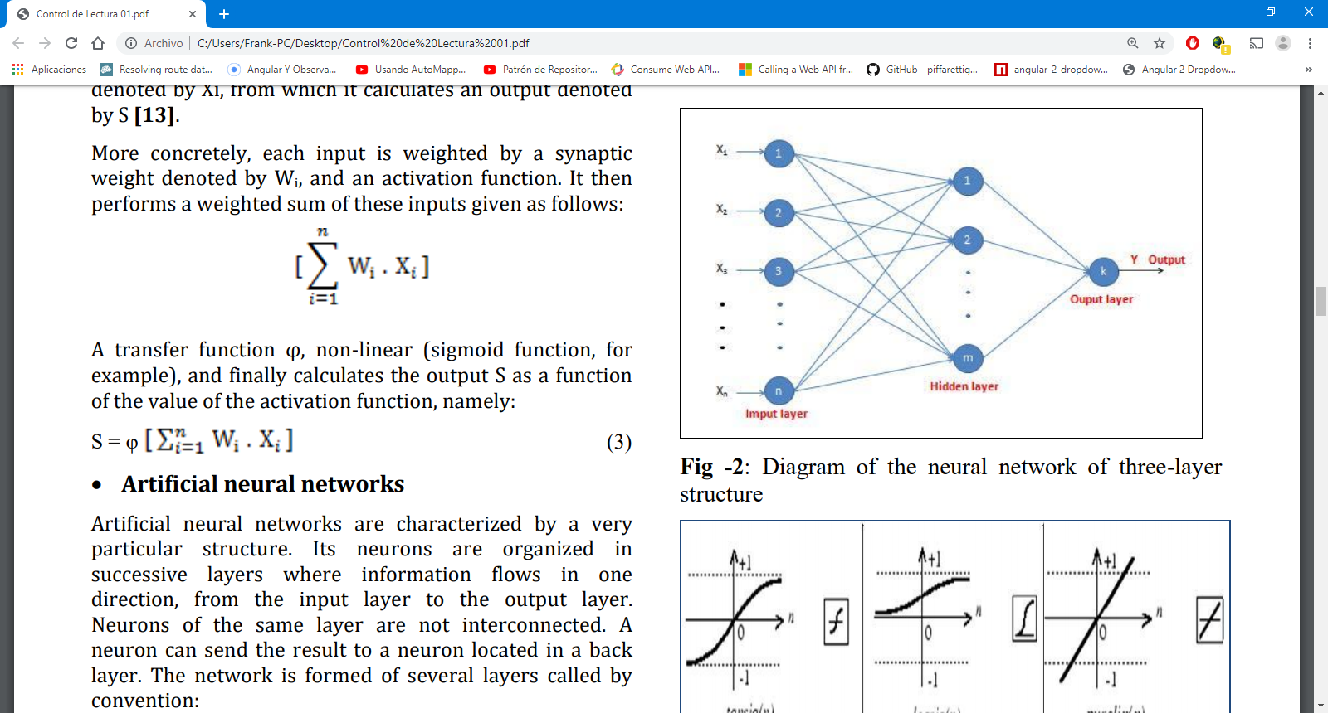

\* Redes neuronales artificiales

Las redes neuronales artificiales se caracterizan por una estructura muy particular. Sus neuronas están organizadas en capas sucesivas donde la información fluye en una dirección, desde la capa de entrada a la capa de salida. Las neuronas de la misma capa no están interconectadas. Una neurona puede enviar el resultado a una neurona ubicada en una capa posterior. La red está formada por varias capas llamadas por convención:

- Capa de entrada: esta capa es siempre una capa asociada con las entradas del sistema, que consta de celdas de entrada correspondientes a n variables de entrada;

- Capa (s) oculta (s): cada capa está compuesta de m neuronas, cuya función de activación es de la familia de curvas limitadas "S". Estas neuronas no tienen conexión con el exterior y se llaman neuronas ocultas;

- Capa de salida: está constituido por los valores de salida de la combinación lineal de las funciones de la capa oculta [14].

Las neuronas están conectadas entre sí por conexiones ponderadas. Son los pesos de estas conexiones que gobiernan el funcionamiento de la red y programan una aplicación del espacio de entrada al espacio de salida, utilizando la transformación no lineal. Las principales aplicaciones de las redes neuronales son el reconocimiento de patrones, la clasificación, la predicción de series temporales y el modelado [15]. La estructura de la red neuronal artificial de tres capas se muestra en la Figura 2. Las funciones de transferencia son la función sigmoidea, la función logsig y la función lineal representadas respectivamente en la Figura 3. La fórmula de transferencia tansig, logsig y purelin

Las funciones se expresan respectivamente en las ecuaciones 4, 5 y 6:

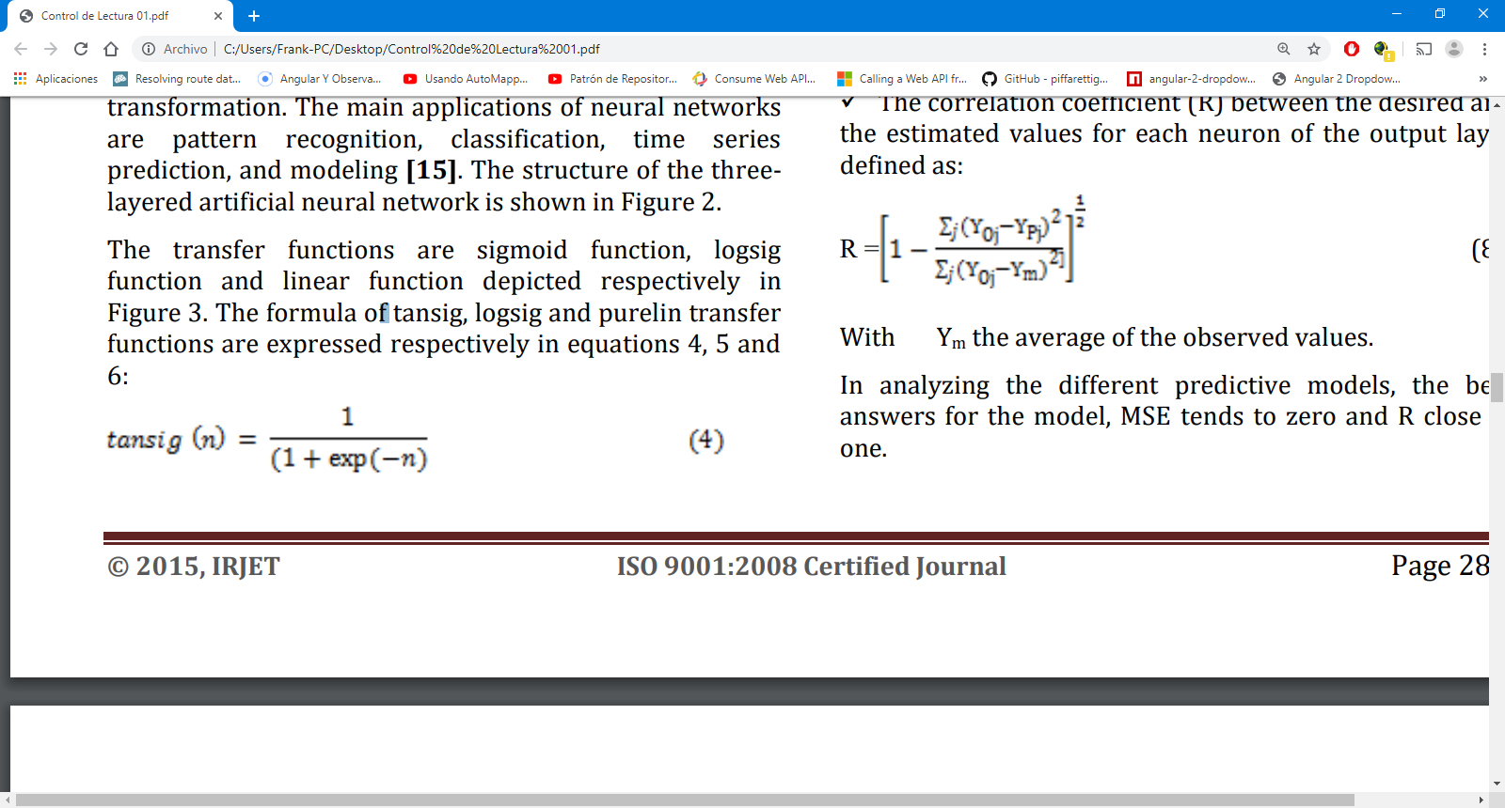

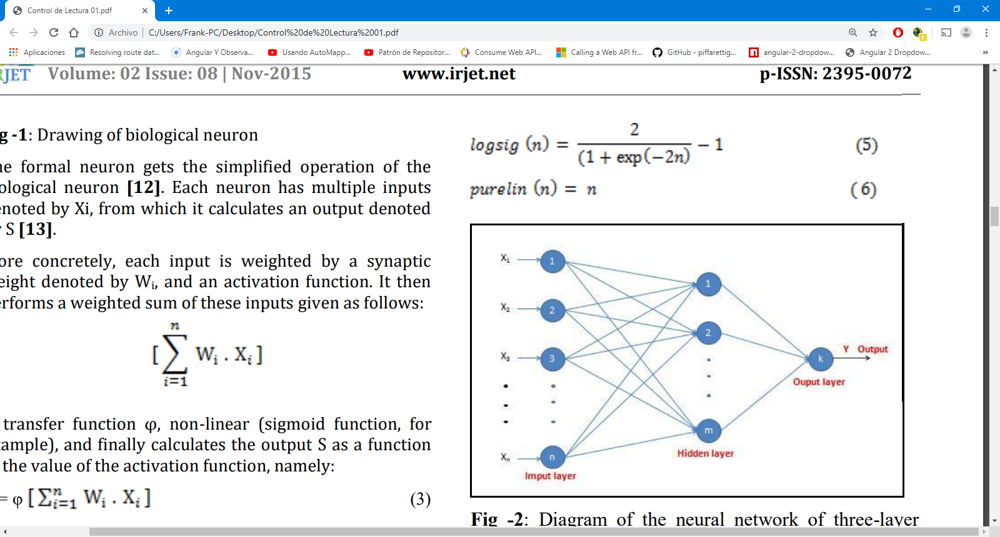



Fig -2: Diagrama de la red neuronal de estructura de tres capas.

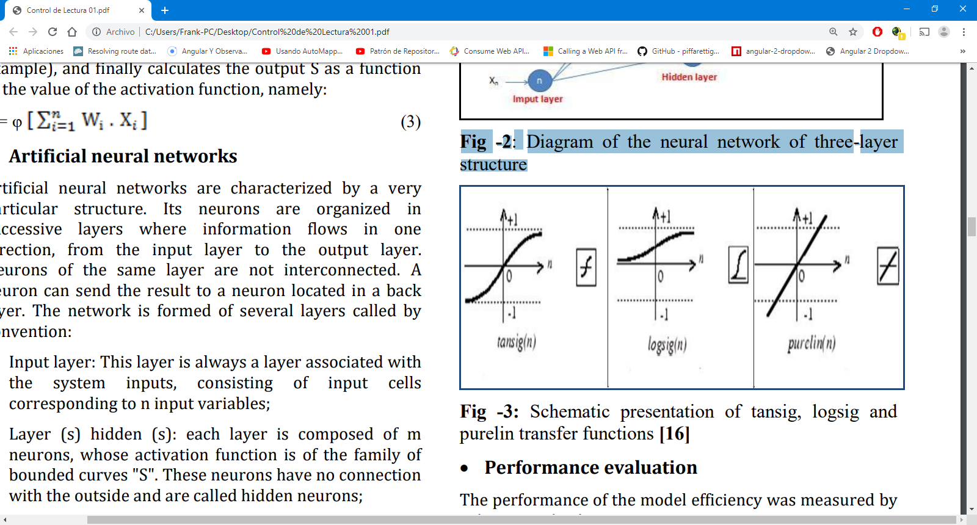

Fig -3: Presentación esquemática de las funciones de transferencia tansig, logsig y purelin [16]

• Evaluación del desempeño El desempeño de la eficiencia del modelo se midió utilizando dos criterios:

✓ El error cuadrático medio (MSE) definido como:

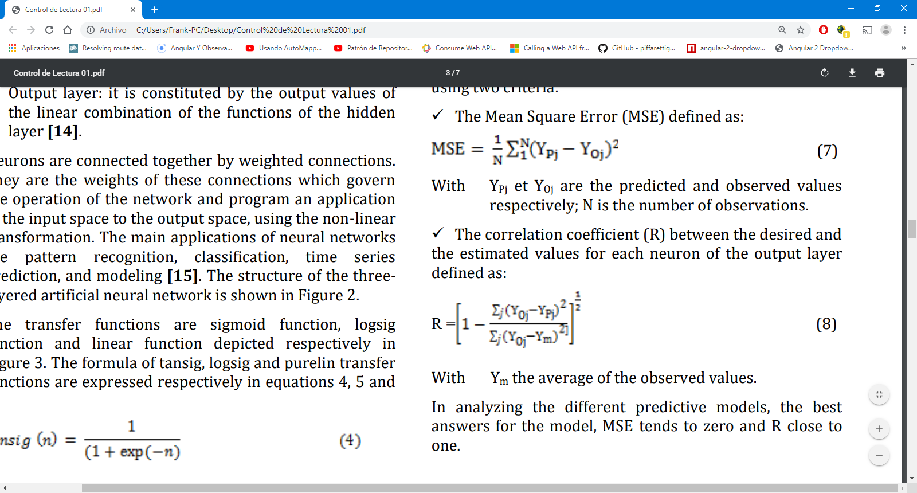

Al analizar los diferentes modelos predictivos, las mejores respuestas para el modelo, MSE tiende a cero y R cercano a uno.

3. RESULTADOS Y DISCUSIÓN

3.1 Base de aprendizaje y base de datos de prueba

Para desarrollar modelos matemáticos basados en redes neuronales artificiales, la base de datos se dividió en dos fases: fases de aprendizaje y pruebas.

Los valores de R y MSE obtenidos (ver tabla 2) indican que la mejor distribución de la fase de aprendizaje es el 70% de la base de datos global.

Tabla -2: Nombre de la tabla Error cuadrático medio y coeficiente de correlación de la fase de aprendizaje para diferentes distribuciones de la base de datos.

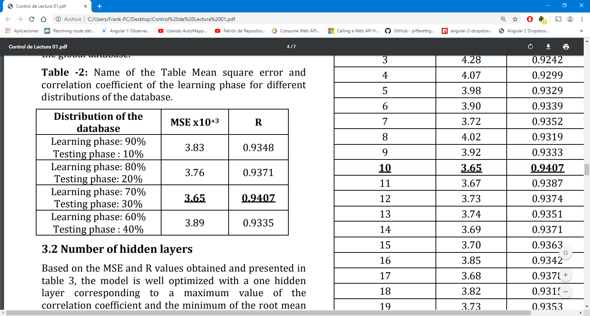

3.2 Número de capas ocultas

Basado en los valores de MSE y R obtenidos y presentados en la tabla 3, el modelo está bien optimizado con una capa oculta que corresponde a un valor máximo del coeficiente de correlación y al mínimo del cuadrado medio de la raíz.

Tabla -3: MSE y valores de coeficientes de la fase de aprendizaje obtenidos para diferentes ocultas

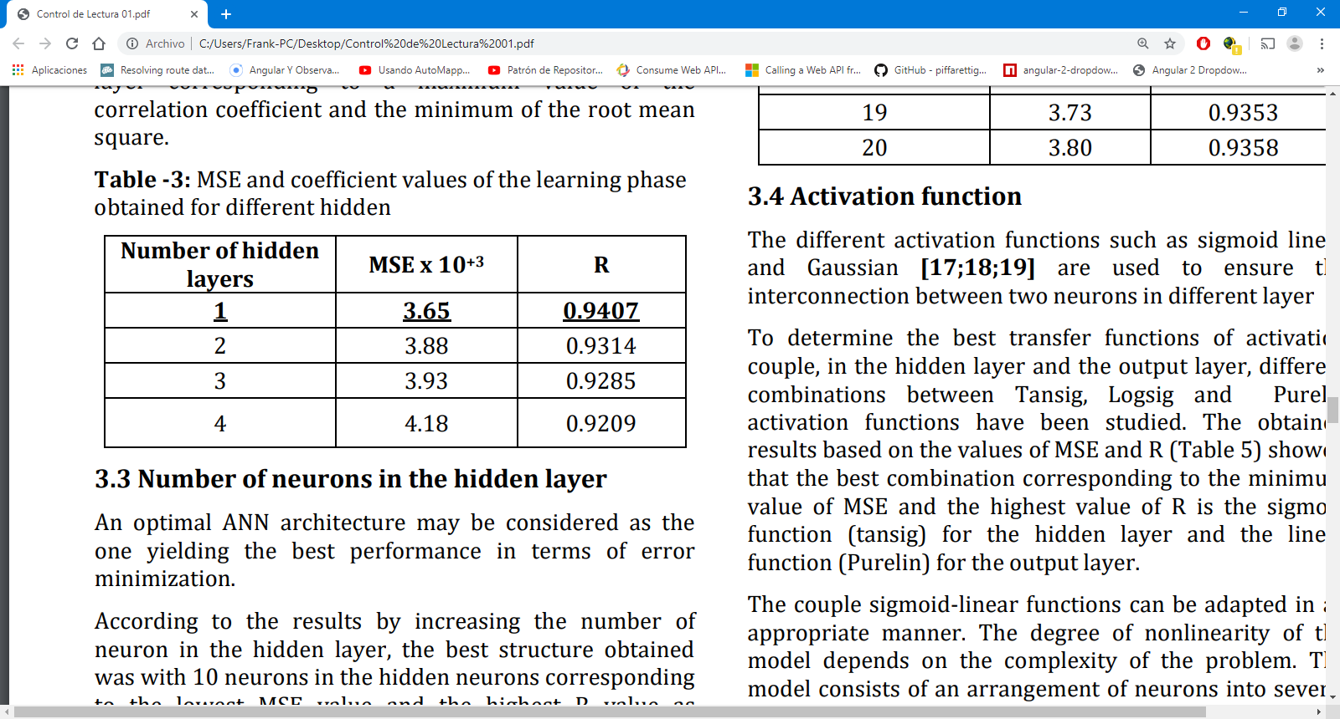

3.3 Número de neuronas en la capa oculta

Una arquitectura ANN óptima puede considerarse como la que ofrece el mejor rendimiento en términos de minimización de errores.

Según los resultados al aumentar el número de neuronas en la capa oculta, la mejor estructura obtenida fue con 10 neuronas en las neuronas ocultas correspondientes al valor MSE más bajo y al valor R más alto como se presenta en la tabla 4.

Tabla -4: Error de cuadrado medio y valores de coeficiente de correlación de la fase de aprendizaje para diferentes neuronas en la capa oculta

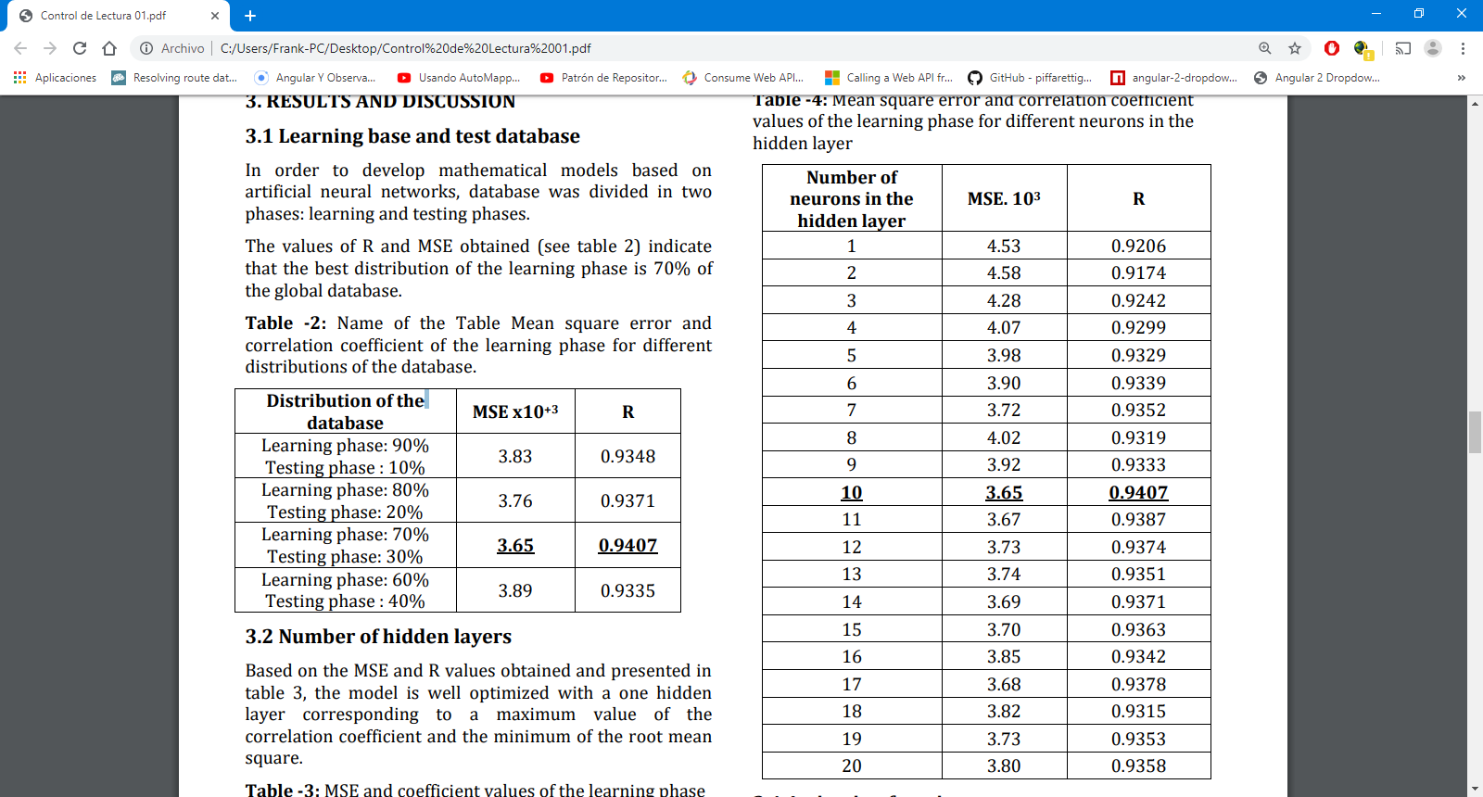

3.4 Función de activación

Las diferentes funciones de activación como sigmoide lineal y gaussiana [17; 18; 19] se utilizan para garantizar la interconexión entre dos neuronas en diferentes capas.

Para determinar las mejores funciones de transferencia de la pareja de activación, en la capa oculta y la capa de salida, se han estudiado diferentes combinaciones entre las funciones de activación Tansig, Logsig y Purelin. Los resultados obtenidos basados en los valores de MSE y R (Tabla 5) mostraron que la mejor combinación correspondiente al valor mínimo de MSE y el valor más alto de R es la función sigmoidea (tansig) para la capa oculta y la función lineal (Purelin ) para la capa de salida.

La pareja de funciones sigmoideas lineales se puede adaptar de manera apropiada. El grado de no linealidad del modelo depende de la complejidad del problema. El modelo consiste en una disposición de neuronas en varias capas en las cuales la información se propaga de manera unidireccional desde la capa de entrada a la capa de salida.

Tabla -5: error cuadrático medio y coeficiente de correlación de la fase de aprendizaje para diferentes funciones de transferencia

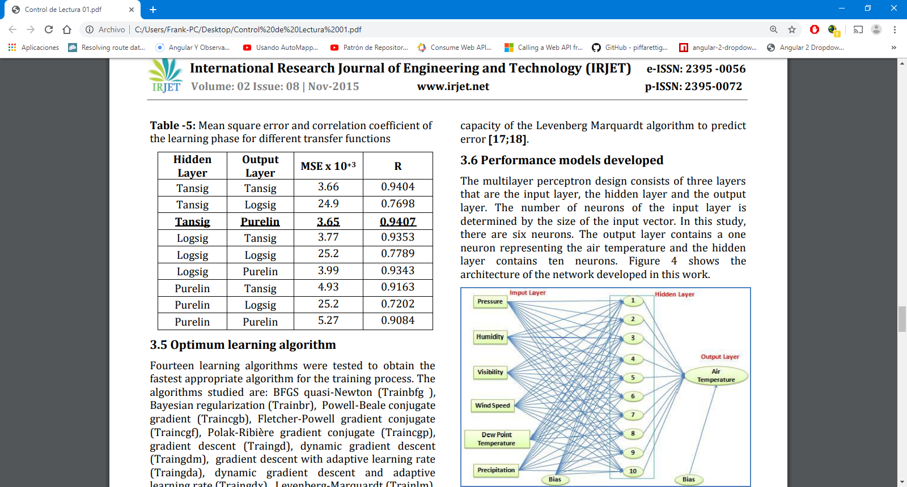

3.5 Algoritmo de aprendizaje óptimo

Se probaron catorce algoritmos de aprendizaje para obtener el algoritmo apropiado más rápido para el proceso de capacitación. Los algoritmos estudiados son: BFGS cuasi-Newton (Trainbfg), regularización bayesiana (Trainbr), gradiente conjugado Powell-Beale (Traincgb), conjugado gradiente Fletcher-Powell (Traincgf), conjugado gradiente Polak-Ribière (Traincgp), descenso gradiente (Traingd) ), descenso de gradiente dinámico (Traingdm), descenso de gradiente con velocidad de aprendizaje adaptativo (Traingda), descenso de gradiente dinámico y velocidad de aprendizaje adaptativo (Traingdx), Levenberg-Marquardt (Trainlm), un paso de intersección (Trainoss), entrenamiento aleatorio con aprendizaje incremental ( Trainr), elástico (Trainrp) y entrenamiento por lotes con reglas de aprendizaje de peso y sesgo (Trainscg).

Tabla -6: Error cuadrático medio y coeficiente de correlación de la fase de aprendizaje para diferentes algoritmos de aprendizaje.

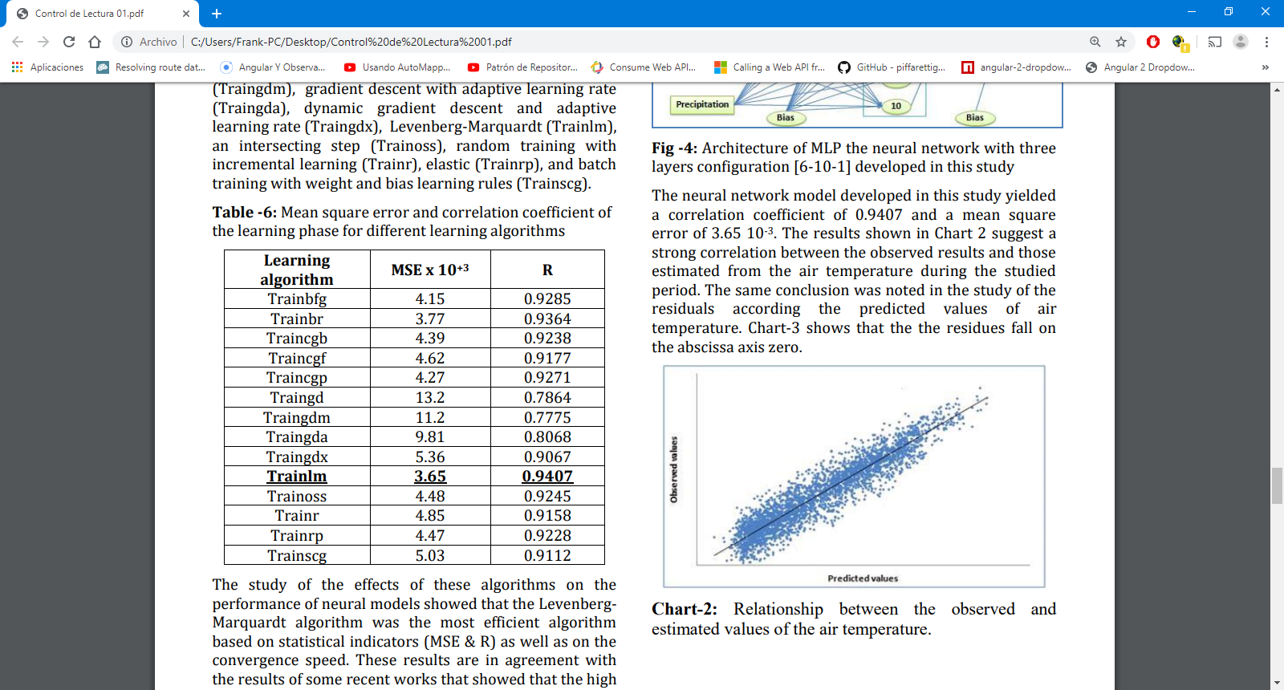

El estudio de los efectos de estos algoritmos en el rendimiento de los modelos neuronales mostró que el algoritmo LevenbergMarquardt era el algoritmo más eficiente basado en indicadores estadísticos (MSE & R), así como en la velocidad de convergencia. Estos resultados están de acuerdo con los resultados de algunos trabajos recientes que mostraron que la alta capacidad del algoritmo Levenberg Marquardt para predecir el error 17; 18.

3.6 Modelos de rendimiento desarrollados

El diseño de perceptrón multicapa consta de tres capas que son la capa de entrada, la capa oculta y la capa de salida. El número de neuronas de la capa de entrada está determinado por el tamaño del vector de entrada. En este estudio, hay seis neuronas. La capa de salida contiene una neurona que representa la temperatura del aire y la capa oculta contiene diez neuronas. La Figura 4 muestra la arquitectura de la red desarrollada en este trabajo.

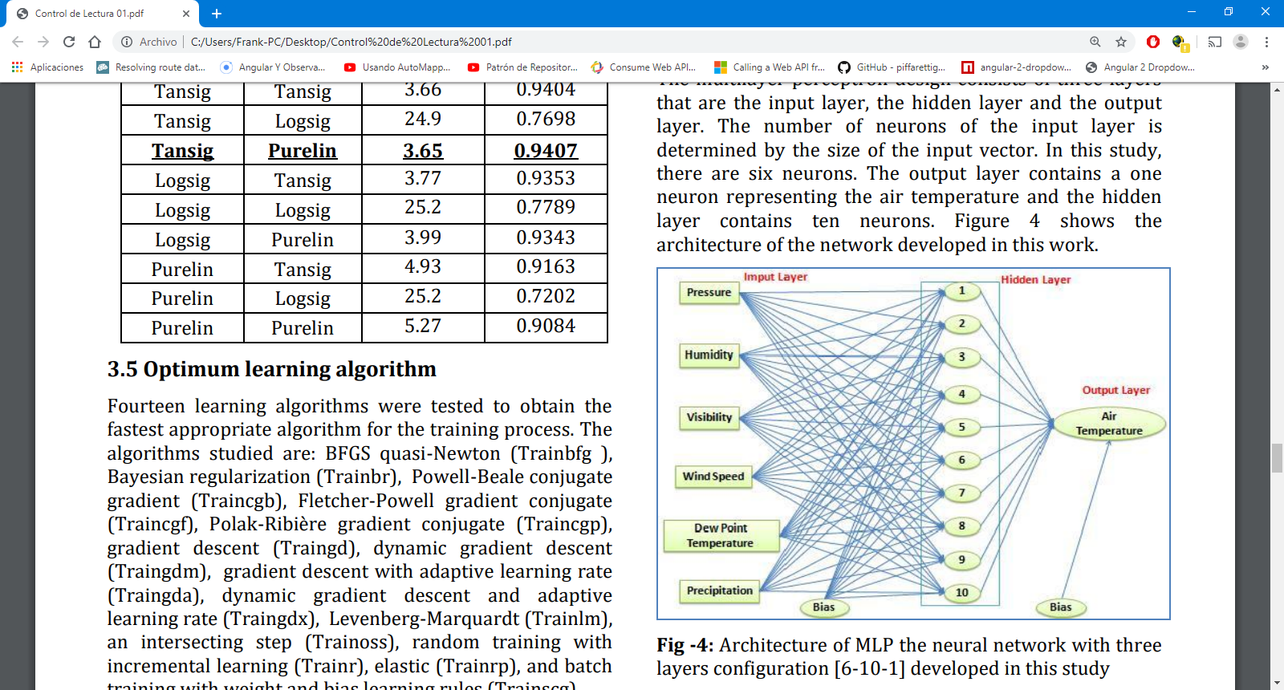

Fig -4: Arquitectura de MLP la red neuronal con configuración de tres capas [6-10-1] desarrollada en este estudio

El modelo de red neuronal desarrollado en este estudio arrojó un coeficiente de correlación de 0.9407 y un error cuadrado medio de 3.65 10-3. Los resultados que se muestran en la Tabla 2 sugieren una fuerte correlación entre los resultados observados y los estimados a partir de la temperatura del aire durante el período estudiado. La misma conclusión se observó en el estudio de los residuos según los valores pronosticados de la temperatura del aire. El gráfico 3 muestra que los residuos caen en el eje de abscisas cero.

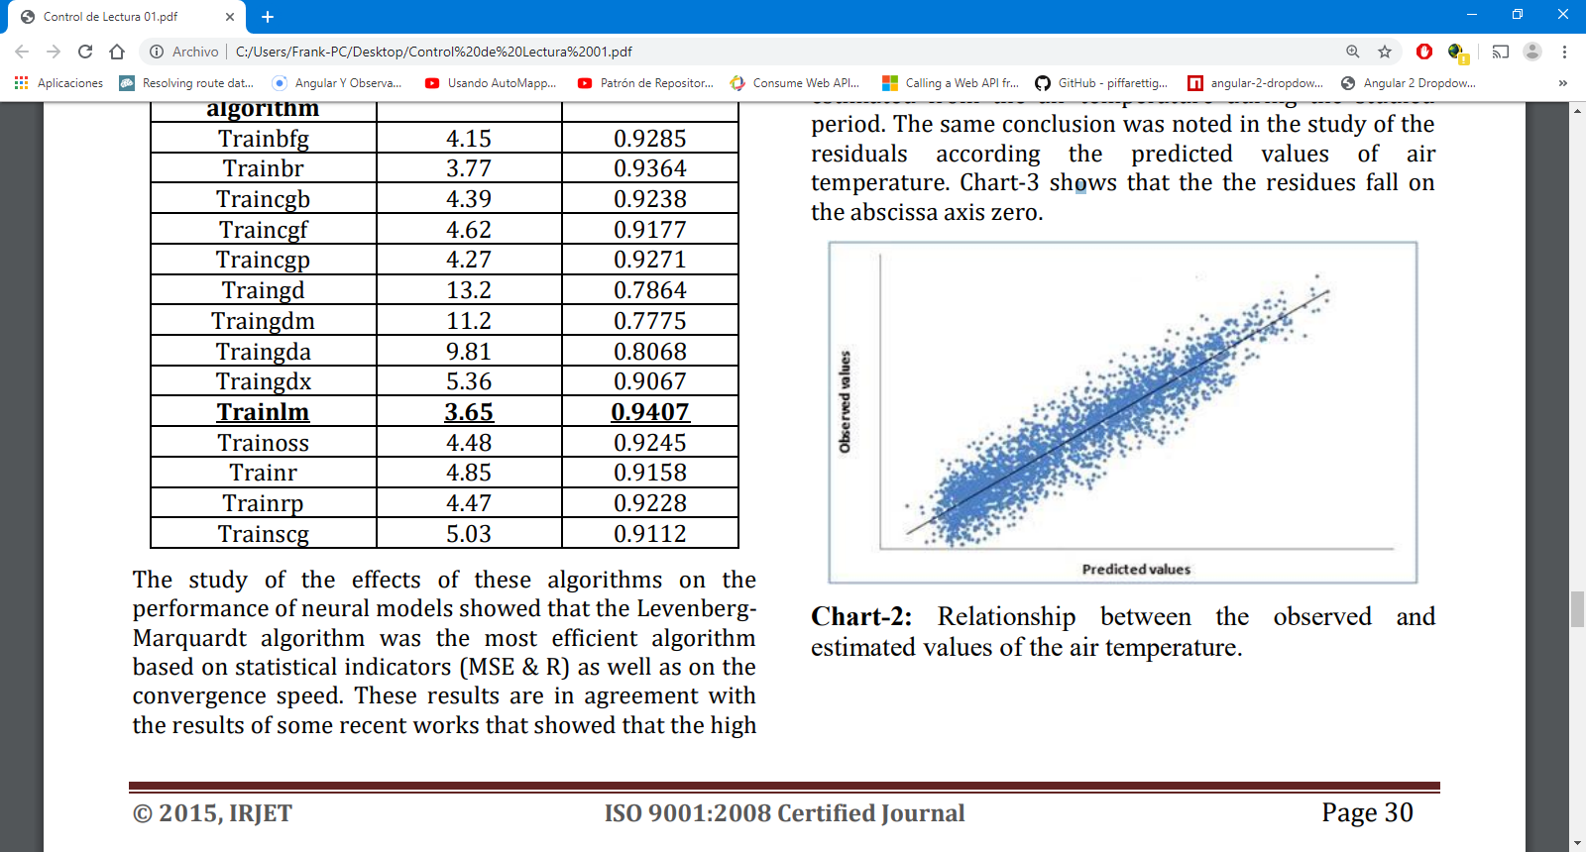

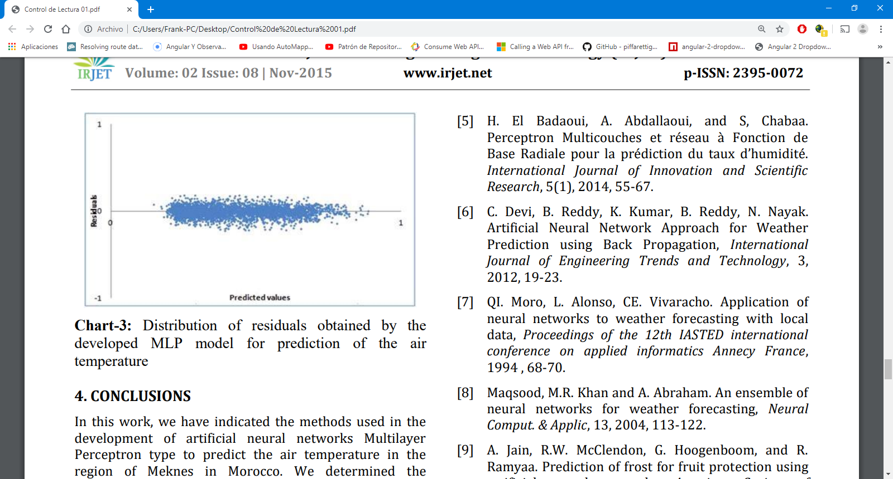

4. CONCLUSIONES

En este trabajo, hemos indicado los métodos utilizados en el desarrollo de redes neuronales artificiales tipo Perceptrón multicapa para predecir la temperatura del aire en la región de Meknes en Marruecos. Determinamos la distribución de la base de datos, el algoritmo de aprendizaje de las funciones de transferencia, el número de la capa oculta y el número de neuronas ocultas que constituyen la arquitectura más óptima que acelera la convergencia de los algoritmos estudiados y minimiza el error cuadrático medio.

El estudio de estos indicadores estadísticos demuestra que la predicción de la temperatura del aire es óptima y potente con el algoritmo Levenberg-Marquard que tiene arquitectura [6-10-1]. La mejor combinación de funciones de transferencia corresponde a la función Tansig en la capa oculta y la función Purelin en la capa de salida.